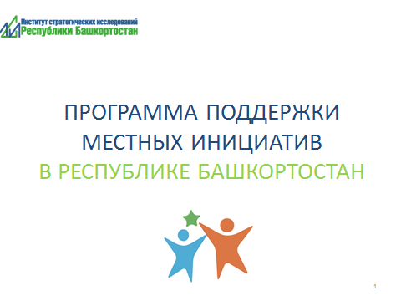

**Сообщаем о старте конкурсного отбора проектов развития общественной инфраструктуры, основанных на местных инициативах, на территории Республики Башкортостан на 2025 год**

Программа поддержки местных инициатив (ППМИ):

– это механизм, позволяющий объединить финансовые ресурсы республиканского бюджета, бюджетов муниципальных образований, средства физических и юридических лиц, и направить их на решение социально-значимых проблем. Инициативы жителей могут быть связаны с водоснабжением, дорогами, сельскими клубами и школами, освещением, благоустройством, детскими, спортивными площадками и другими вопросами. На эти цели из республиканского бюджета выделяются субсидии (до 1,2 млн рублей на поселение), получить которые смогут выигравшие конкурсный проект.

Собрание жителей – ключевой этап реализации ППМИ. Задачи собрания жителей:

1. Обсуждение и отбор проекта для участия в конкурсе;

2. Определение суммы денежного и не денежного вклада в реализацию проекта;

3. Выбор инициативной группы.